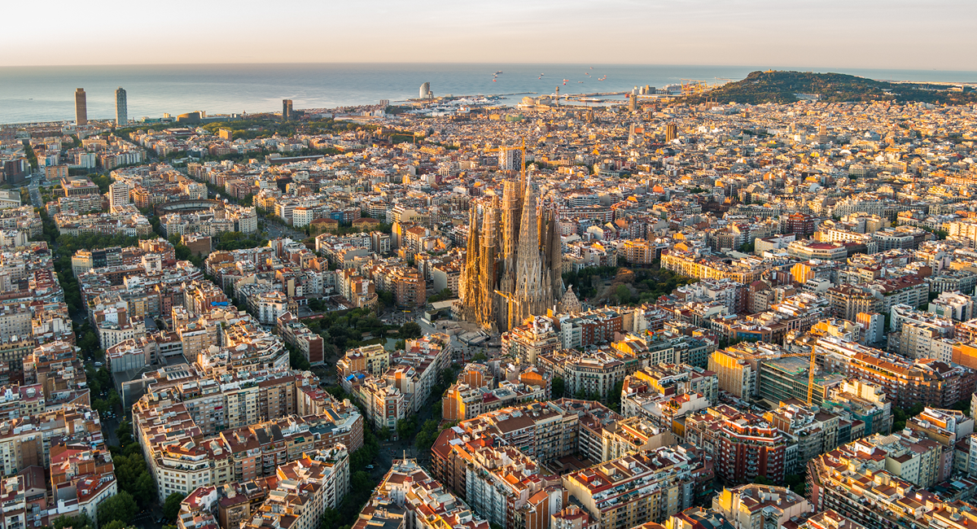

Incepand din primavara - vara anului 2024, oferta Costa Cruises pentru Mediterana de Vest este imbogatita cu destinatii complet noi, numite "Sea Destinations", privite dintr-o perspectiva unica asupra marii, oferind experiente incredibile in locuri emblematice.

EXPERIENTA DE PE COSTA TOSCANA
8 zile imbogatite cu si mai multe experiente in Franta, Spania si Italia, explorand Ibiza, Palermo si Roma departe de traseele turistice clasice si destinatii noi de care te poti bucura.

“Sea Destinations” din itinerariul cu Costa Toscana

Golful Parcului National Calanques - Calanques la ivirea zorilor cu mic dejun francez: in peisajul uluitor al Calanques, savurati un mic dejun francez, cu muzica, cafea si "croissante nesfarsite".
Golful Formentera - Petrecere la apus in fata Formenterei: experimentand atmosfera vibranta a insulei la apusul soarelui la bordul navei, dansand pe ritmurile celor mai buni DJ in stil hippy chic perfect.
Sanctuarul cetaceelor - Spectacol de lumini al cetaceelor: un spectacol inovator de lumini pe mare dezvaluie secretele celor mai fascinante creaturi marine.

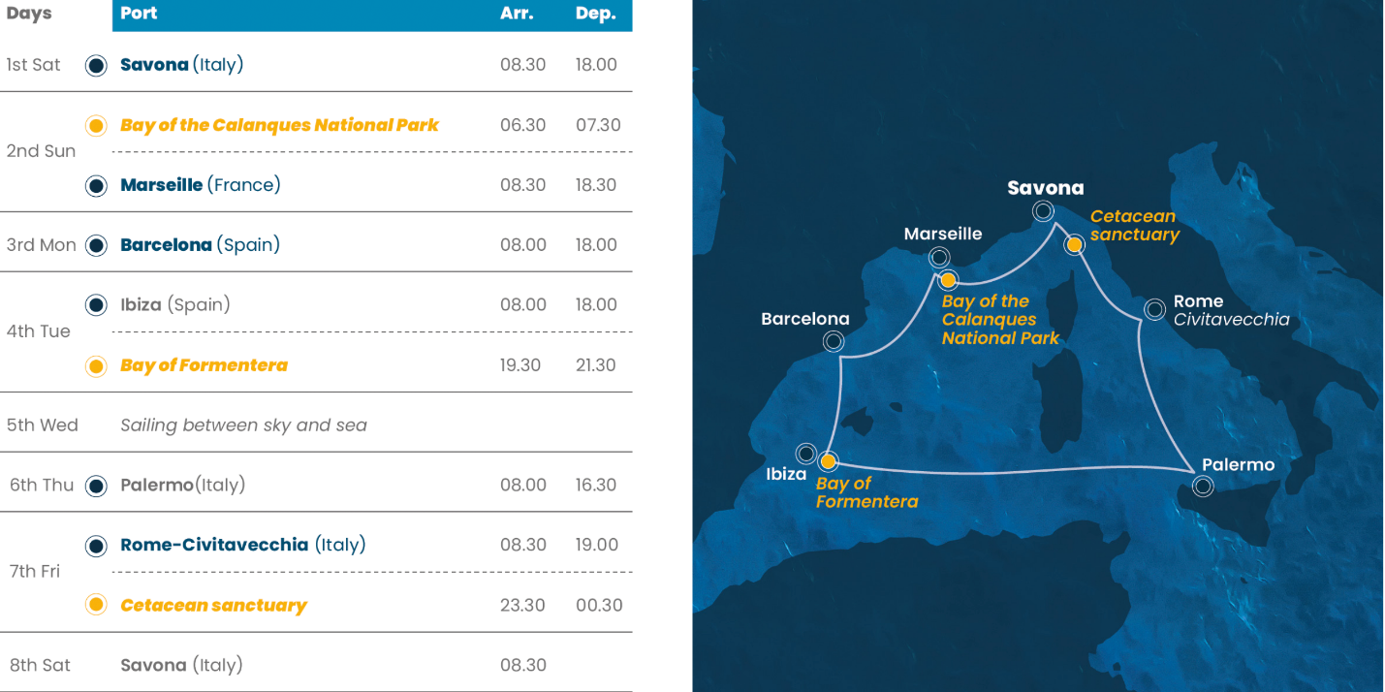

EXPERIENTA DE PE COSTA SMERALDA
8 zile imbogatite cu si mai multe experiente in Franta, Spania si Italia, explorand Sardinia, Napoli si Barcelona departe de traseele turistice clasice si destinatii noi de care te poti bucura.

“Sea Destinations” din itinerariul cu Costa Smeralda

Marea Balearica - "Marea Stelelor": Descoperirea planetelor si constelatiilor cu un ofiter, in cea mai intunecata zona a Mediteranei.
Golful Capri - Mic dejun caprese cu vedere la Faraglioni: o cafea napoletana si o torta Caprese savurata in fata peisajului spectaculos din Capri la ivirea zorilor.
Sanctuarul cetaceelor - Spectacol de lumini al cetaceelor: un spectacol inovator de lumini pe mare dezvaluie secretele celor mai fascinante creaturi marine.

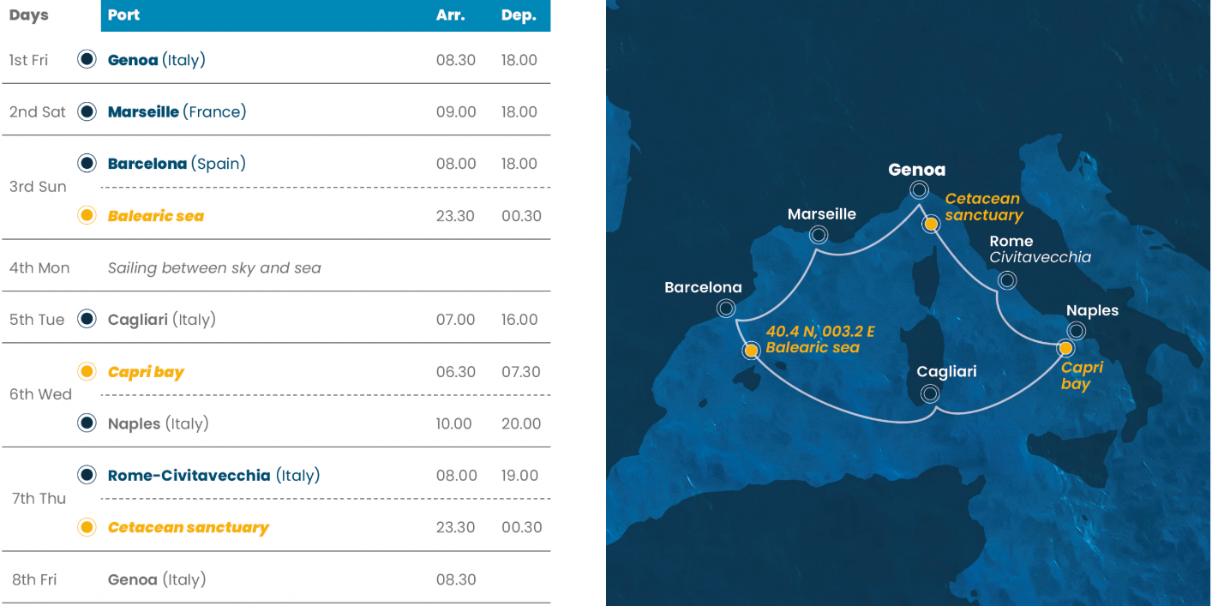

EXPERIENTA DE PE COSTA PACIFICA
8 zile imbogatite cu si mai multe experiente in Franta, Spania si Italia, explorand Sardinia si Palma de Mallorca departe de traseele turistice clasice si destinatii noi de care te poti bucura.

“Sea Destinations” din itinerariul cu Costa Pacifica

Sanctuarul cetaceelor - Spectacol de lumini al cetaceelor: un spectacol inovator de lumini pe mare dezvaluie secretele celor mai fascinante creaturi marine.
Golful Ibiza - Petrecere in jungla in golful Ibiza: nava ancorata se transforma intr-o jungla veritabila in mijlocul sculpturilor uriase, decoratiuni aurii speciale si muzica celor mai buni DJ ai insulei.
Marea Balearica - "Marea Stelelor": Descoperirea planetelor si constelatiilor cu un ofiter, in cea mai intunecata zona a Mediteranei.

